功能:找到单链表中最小元素,若是偶数则删除它后继元素,若是奇数则与后继元素交换位置
结果:
1.
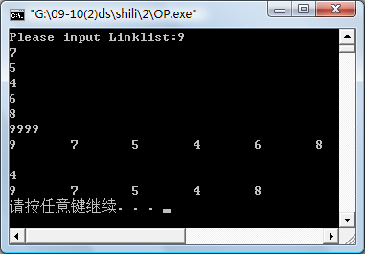

2.
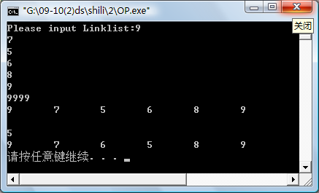

3.
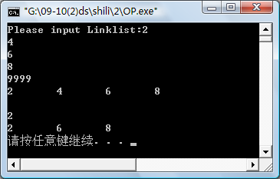

4.
